2020年度

四川省达州市开江县普安镇宝塔中心小学部门决算

编制说明

目录

公开时间：2021年10月8日

第一部分 部门概况 4

一、基本职能及主要工作 4

二、机构设置............................................4

第二部分 2020年度部门决算情况说明 5

一、收入支出决算总体情况说明 5

二、收入决算情况说明 6

三、支出决算情况说明 6

四、财政拨款收入支出决算总体情况说明 6

五、一般公共预算财政拨款支出决算情况说明 7

六、一般公共预算财政拨款基本支出决算情况说明 10

七、“三公”经费财政拨款支出决算情况说明 10

八、政府性基金预算支出决算情况说明 11

九、 国有资本经营预算支出决算情况说明 11

十、预算绩效情况说明...................................11

十一、其他重要事项的情况说明 12

第三部分 名词解释 14

第四部分 附件 16

附件1 16

附件2 20

第五部分 附表........................................20

一、收入支出决算总表 21

二、收入总表 21

三、支出总表 21

四、财政拨款收入支出决算总表 21

五、财政拨款支出决算明细表（政府经济分类科目） 21

六、一般公共预算财政拨款支出决算表 21

七、一般公共预算财政拨款支出决算明细表 21

八、一般公共预算财政拨款基本支出决算表 21

九、一般公共预算财政拨款项目支出决算表 21

十、一般公共预算财政拨款“三公”经费支出决算表 21

十一、政府性基金预算财政拨款收入支出决算表 21

十二、政府性基金预算财政拨款“三公”经费支出决算表 21

十三、国有资本经营预算财政拨款收入支出决算表...........21

十四、国有资本经营预算财政拨款支出决算表 21

# 第一部分 部门概况

一、基本职能及主要工作

（一）主要职能。

开江县普安镇宝塔中心小学是一所农村小学，负责贯彻执行国家和省有关教育行业的法律法规和方针政策，根据国民经济和社会发展需要，拟定学校教育教学的开展，抓基础教育，培养学生良好的行为习惯，组织教育教学及教研活动，保证教育教学质量，维护教职工利益，保障教职工的合法权益，以教职工和学生的人生幸福和生活质量作为重点，认真实施义务教育。

（二）2020年重点工作完成情况。

抓好党建工作，加强教职工政治思想素质和教育教学能力的培养，扎实开展教育教学研究工作，努力打造高素质的教师队伍，教育教学质量稳步提高，办学条件得到改善。开齐课程，实施素质教育，促进学生全面发展。办学水平和办学质量得到社会和教育行政部门的认可，为地方教育事业发展做出了贡献。

二、机构设置

## 开江县宝塔中心小学属全额拨款事业单位，学校内设办公室、党办、教务处、政教处、体卫艺处、安办、少队、工会，下辖四所村小，附设幼儿园一个，在园幼儿45人。2020年末有在职在编教职工65人，退休人员56人（其中退休代民师2人），遗属10人，学生数664人（其中残疾学生12人）。

第二部分 2020年度部门决算情况说明

1. 收入支出决算总体情况说明

2020年度收入总计2228.93万元，支出总计837.97万元。与2019年相比，收入增加1503.04万元，增长207.06%。支出增加100.5万元，增长13.63%。主要变动原因是教师调整，教师增加，人员经费增加；新建学校，工程款增加。

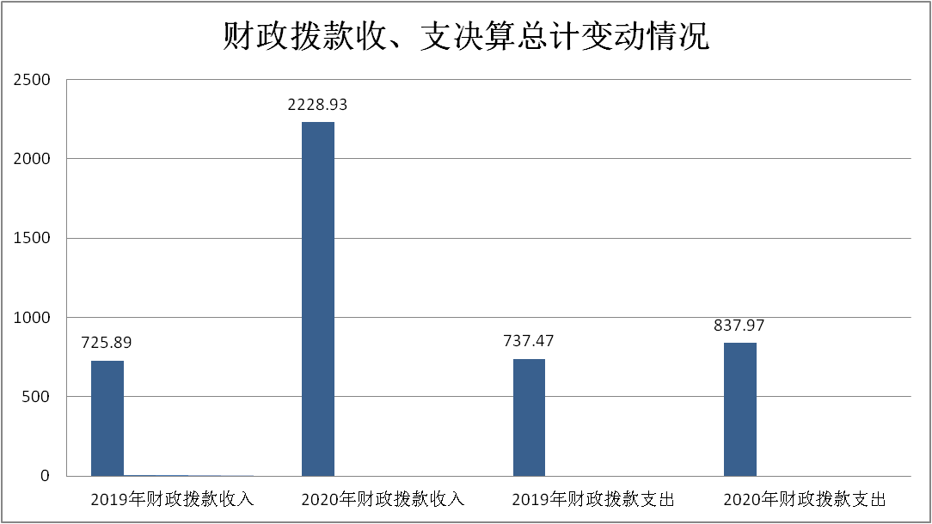

二、收入决算情况说明

2020年本年收入合计2228.93万元，其中：一般公共预算财政拨款收入2228.93万元，占100%。

三、 支出决算情况说明

2020年本年支出合计837.97万元，其中：基本支出827.53万元，占98.75%；项目支出10.44万元，占1.25%。

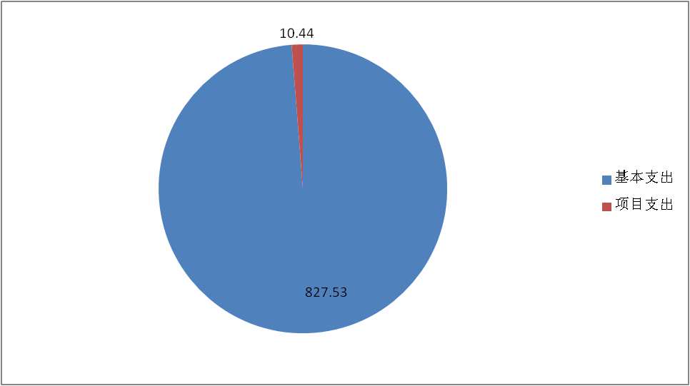

四、财政拨款收入支出决算总体情况说明

2020年财政拨款收入总计2228.93万元，支出总计837.97万元。与2019年相比，收入增长1503.04万元，增长207.06%。支出增加100.5万元，增长13.63%。主要变动原因是教职工调整，教师增加，人员经费增加。新建学校，工程款增加。



五、**一**般公共预算财政拨款支出决算情况说明

**（一）一般公共预算财政拨款支出决算总体情况**

2020年一般公共预算财政拨款支出837.97万元，占本年支出合计的100%。与2019年相比，一般公共预算财政拨款增加100.5万元，增长13.63%。主要变动原因是教职工调整，教师增加，人员经费增加。

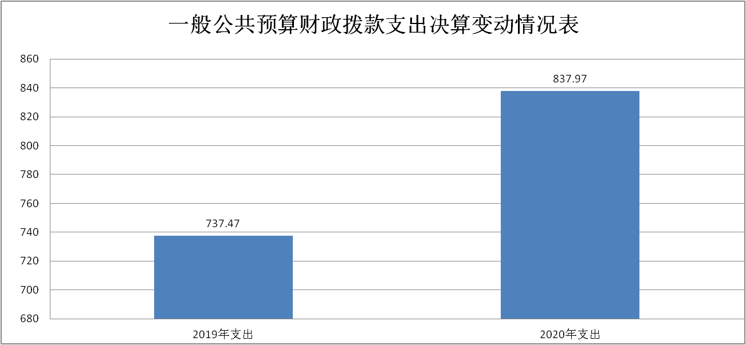

**（二）一般公共预算财政拨款支出决算结构情况**

2020年一般公共预算财政拨款支出837.97万元，主要用于以下方面:**教育支出（类）656.62**万元，占78.36%；**社会保障和就业（类）**支出90.42万元，占10.79%；卫生健康（类）支出33.99万元，占4.06%；住房保障（类）支出56.94万元，占6.79%。

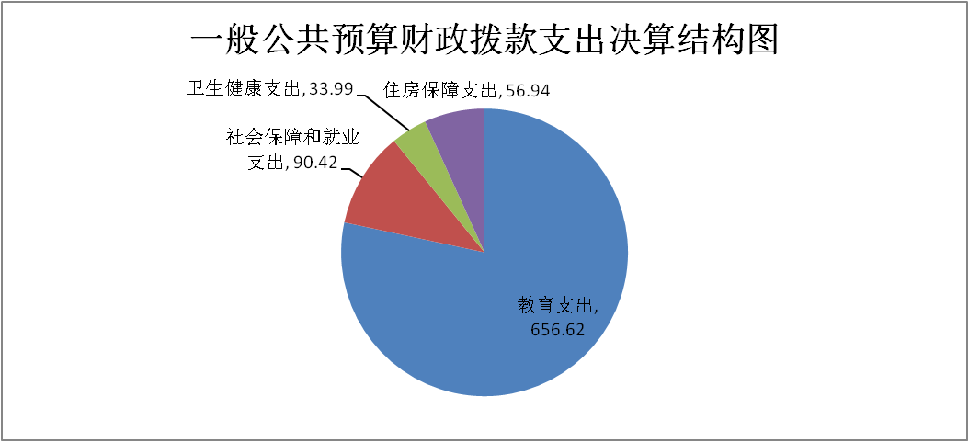

**（三）一般公共预算财政拨款支出决算具体情况**

**2020年般公共预算支出决算数为837.97万元**，**完成预算100%。其中：**

1. 教育支出（类）普通教育（款）学前教育（项）: 支出决算数为45.02万元，完成预算100%。
2. 教育支出（类）普通教育（款）小学教育（项）：支出决算数为610.20万元，完成预算100%。
3. 教育支出（类）教育费附加安排的支出（款）其他教育费附加安排的支出（项）：支出决算数为1.4万元，完成预算100%。

4.社会保障和就业支出（类）行政事业单位养老支出（款）机关事业单位基本养老保险缴费支出（项）：支出决算数为75.94万元，完成预算100%。

5.社会保障和就业支出（类）抚恤（款）死亡抚恤（项）：支出决算数为14.48万元，完成预算100%。

6.卫生健康支出（类）行政事业单位医疗（款）事业单位医疗支出：支出决算数为33.99万元，完成预算100%。

7.住房保障支出（类）住房改革支出（款）住房公积金支出（项）：支出决算数为56.94万元，完成预算100%。

六**、一**般公共预算财政拨款基本支出决算情况说明

2020年度一般公共预算财政拨款基本支出837.97万元，其中：

人员经费674.47万元，主要包括：基本工资298.87万元、津贴补贴10.54万元、奖金0.09万元，其他社会保障缴费13.39万元、绩效工资178.08万元、机关事业单位基本养老保险缴费75.94万元、职工基本医疗保险缴费33.99万元，住房公积金56.94万元、其他工资福利6.64万元。

对个人和家庭的补助95.81万元，包括：抚恤金14.48万元，生活补助81.33万元。

公用经费57.25万元，主要包括：办公费11.9万元、印刷费3万元、水费1.37万元、电费1.39万元、邮电费1.80万元、物业管理费6万元、差旅费2.5万元、维修（护）费2.75万元、会议费0.5万元、培训费2.88万元、公务接待费0.7万元、专用材料3.58万元、劳务费4万元、工会经费1.05万元、福利费2.2万元、其他商品和服务支出11.04万元。设备购置费0.6万元。

资本性支出：房屋建筑物购建10.44万元。

七、“三公”经费财政拨款支出决算情况说明

**（一）“三公”经费财政拨款支出决算总体情况说明**

2020年“三公”经费财政拨款支出决算为0.7万元，完成预算100%。

**（二）“三公”经费财政拨款支出决算具体情况说明**

2020年度“三公”经费财政拨款支出决算中，公务接待费支出决算0.7万元，占100%。具体情况如下：

**公务接待费支出0.7**万元。主要用于执行公务、开展业务活动开支的用餐费等。国内公务接待23批次，226人次（不包括陪同人员），共计支出0.7万元。

公务接待费支出决算比2019年减少0.14万元，下降16.67%。主要原因是执行中央八项规定后，严格规范接待标准。

2020年我校没有因公出国经费支出，没有公务用车。

2020年我单位无其他对单位影响较大的支出情况。

八、政府性基金预算支出决算情况说明

2020年政府性基金预算拨款支出0万元。

1. 国有资本经营预算支出决算情况说明

2020年国有资本经营预算拨款支出0万元。

1. 预算绩效情况说明
2. **预算绩效管理工作开展情况。**

根据预算绩效管理要求，本部门（单位）在年初预算编制阶段，组织对2020年一般公共预算项目开展了预算事前绩效评估，对预算项目编制了绩效目标，预算执行过程中，选取部分项目开展绩效监控，年终执行完毕后，对部分项目开展了绩效目标完成情况梳理填报。

本部门按要求对2020年部门整体支出开展绩效自评，从评价情况来看：加强了领导班子建设，坚持正确的办学方向；重视教师队伍建设，抓好党建工作，加强政治学习，提高了教师整体素质；加强了德育工作，培养了学生良好的道德品质；抓科研促课改，规范了教学管理，提高了教学质量。全面完成了预算执行，达到了预期效果。

1. **项目绩效目标完成情况。**

本单位2020年度无项目执行情况。 （三）**部门开展绩效评价结果。**

本部门按要求对2020年部门整体支出绩效评价情况开展自评，《开江县普安镇宝塔中心小学2020年部门整体支出绩效评价报告》见附件。

十一、其他重要事项的情况说明

**（一）机关运行经费支出情况**

2020年，开江县普安镇宝塔中心小学运行经费支出57.25万元，比2019年增加1.46万元，增长2.62%。主要生均公用经费拨款提高，公用经费增加。

**（二）政府采购支出情况**

2020年，开江县普安镇宝塔中心小学政府采购支出总额0万元，其中：政府采购货物支出0万元、政府采购工程支出0万元、政府采购服务支出0万元。

**（三）国有资产占有使用情况**

截至2020年12月31日，开江县普安镇宝塔中心小学共有车辆0辆，其中：部级领导干部用车0辆、一般公务用车0辆、一般执法执勤用车0辆、特种专业技术用车0辆、其他用车0辆，单价50万元以上通用设备0台（套），单价100万元以上专用设备0台（套）。

1. **名**词解释

1.财政拨款收入：指单位从同级财政部门取得的财政预算资金。

2.事业收入：指事业单位开展专业业务活动及辅助活动取得的收入。如…（保育教育费收入情况）等。

3.其他收入：指单位取得的除上述收入以外的各项收入。主要是…（收入类型）等。

4.年初结转和结余：指以前年度尚未完成、结转到本年按有关规定继续使用的资金。

5.结余分配：指事业单位按照事业单位会计制度的规定从非财政补助结余中分配的事业基金和职工福利基金等。

6.年末结转和结余：指单位按有关规定结转到下年或以后年度继续使用的资金。

7.教育（类）普通教育（款）学前教育（项）：指学前教育支出。

8.教育（类）普通教育（款）小学教育（项）：指小学教育支出。

9.社会保障和就业（类）行政事业单位养老支出（款）机关事业单位基本养老保险缴费支出（项）：指养老保险支出。

10.社会保障和就业（类）抚恤（款）死亡抚恤支出（项）：指教职工死亡抚恤金支出。

11.医疗卫生与计划生育（类）行政事业单位医疗（款）事业单位医疗支出（项）：指医疗险。

12.住房保障（类）住房改革支出（款）住房公积金支出（项）：指住房公积金。

13.基本支出：指为保障机构正常运转、完成日常工作任务而发生的人员支出和公用支出。

14.项目支出：指在基本支出之外为完成特定行政任务和事业发展目标所发生的支出。

15.“三公”经费：指部门用财政拨款安排的因公出国（境）费、公务用车购置及运行费和公务接待费。其中，因公出国（境）费反映单位公务出国（境）的国际旅费、国外城市间交通费、住宿费、伙食费、培训费、公杂费等支出；公务用车购置及运行费反映单位公务用车车辆购置支出（含车辆购置税）及租用费、燃料费、维修费、过路过桥费、保险费等支出；公务接待费反映单位按规定开支的各类公务接待（含外宾接待）支出。

16.机关运行经费：为保障行政单位（含参照公务员法管理的事业单位）运行用于购买货物和服务的各项资金，包括办公及印刷费、邮电费、差旅费、会议费、福利费、日常维修费、专用材料及一般设备购置费、办公用房水电费、办公用房取暖费、办公用房物业管理费、公务用车运行维护费以及其他费用。

第四部分 附件

## 附件1

开江县普安镇宝塔中心小学2020年部门整体支出

绩效评价报告

为确实做好2020年度部门整体支出绩效自评工作，提高财政资金使用效益，结合实际，我校组织成立了绩效评价工作小组，评价小组采取座谈等方式听取情况，检查基本支出、项目支出有关账目，收集整理支出相关资料，进行分析、总结，现将我校整体支出绩效自评结果报告如下：

1. 部门（单位）概况
2. 机构、人员概况。

我校性质为独立核算财政全额拨款事业单位，全校有15个教学班、4所村小和1所附设幼儿园，按照规定执行《事业单位会计制度》。经机构编制管理部门核定，其中：事业编制人员64人。 2020年末实有人数65人，其中：工勤人员2人、专技人员63人。

单位内设机构：办公室、党办、教务处、政教处、体卫艺处、安办、少队、工会等8个科室。

（二）机构职能。

1、贯彻、执行教育法律法规和政策规定，坚持依法治教、依法治学；

2、负责本单位教育教学管理及教研教改工作，全力推进素质教育；

3、负责本单位教职工人事管理、[继续教育](https://www.baidu.com/s?wd=%E7%BB%A7%E7%BB%AD%E6%95%99%E8%82%B2&tn=44039180_cpr&fenlei=mv6quAkxTZn0IZRqIHckPjm4nH00T1YdmHb1PHmsPjwWmyD3PWmY0ZwV5Hcvrjm3rH6sPfKWUMw85HfYnjn4nH6sgvPsT6KdThsqpZwYTjCEQLGCpyw9Uz4Bmy-bIi4WUvYETgN-TLwGUv3EPjbYnHD3nHn1)、考核考评等工作。

二、部门财政资金收支情况

（一）部门财政资金收入情况。

2020年本年收入合计2228.93万元，其中：一般公共预算财政拨款收入2228.93万元，占100%。

1. 部门财政资金支出情况。

2020年一般公共预算财政拨款支出837.97万元，主要用于以下方面:**教育支出（类）656.62**万元，占78.36%；**社会保障和就业（类）**支出90.42万元，占10.79%；医疗卫生支出33.99万元，占4.06%；住房保障支出56.94万元，占6.79%。

三、部门整体预算绩效管理情况（根据适用指标体系进行调整）

（一）部门预算管理。

根据预算绩效管理要求，开江县普安镇宝塔中心小学以“部门职责—工作活动”为依据，确定部门预算项目和预算额度，清晰描述预算项目开支范围和内容，确定预算项目的绩效目标、绩效指标和评价标准，为预算绩效控制、绩效分析、绩效评价打下好的基础。

（二）专项预算管理。

1、按规定要求履行了立项手续，可行性研究报告、概算批复文件、专家论证等相关附件资料齐全，项目预算资金科学合理。2、财政资金拨付到位及时。3、已建立项目管理制度并按照项目管理制度要求执行。4、按期保质保量完成建设。

（三）结果应用情况。

2020年，我校积极履职，强化管理，较好的完成了年度工作目标。通过加强预算收支管理，不断建立健全内部管理制度，梳理内部管理流程，部门整体支出管理水平得到提升。

1. 预算配置控制较好。“三公”经费较上年有下降。
2. 预算执行比较到位。支出总额控制在预算总额以内，全年无截留或滞留专项资金情况。

3. 预算管理较为理想，制度执行总体较为有效。

四、评价结论及建议

（一）评价结论。

2020年度部门预算具有明确的用途和目标，制定了详细的执行计划，资金到位及时并严格按照财政有关规定使用。预算决策、管理、执行等日益规范，能较好地满足工作需要，取得了良好经济效益和社会效益

1. 存在问题。

1、预算编制工作有待细化。预算编制不够明确和细化，预算编制的合理性需要提高，预算执行力度还要进一步加强。

2、学校的固定资产管理还有待加强，下年度将按照标准逐步完善。

（三）改进建议。

1、细化预算编制工作，认真做好预算的编制。进一步加强单位内部机构各部门的预算管理意识，严格按照预算编制的相关制度和要求进行预算编制；全面编制预算项目，优先保障固定性的、相对刚性的费用支出项目，尽量压缩变动性的、有控制空间的费用项目，进一步提高预算编制的科学性、严谨性和可控性。加强内部预算编制的审核和预算控制指标的下达。

2、加强财务管理，严格财务审核。加强单位财务管理，健全单位财务管理制度体系，规范单位财务行为。在费用报账支付时，按照预算规定的费用项目和用途进行资金使用审核、列报支付、财务核算，杜绝超支现象的发生。

3、完善资产管理，抓好“三公”经费控制。严格编制政府采购年初预算和计划，规范各类资产的购置审批制度、资产采购制度、使用管理制度、资产处置和报废审批制度、资产管理岗位职责制度等，加强单位内部的资产管理工作。严格控制“三公”经费的规模和比例，把关“三公”经费支出的审核、审批，杜绝挪用和挤占其他预算资金行为；进一步细化“三公”经费的管理，合理压缩“三公”经费支出。

4、对相关人员加强培训，特别是针对《预算法》等学习培训，规范部门预算收支核算，切实提高部门预算收支管理水平。

附件2 无

第五部分 附表

## 一、收入支出决算总表

## 二、收入总表

## 三、支出总表

## 四、财政拨款收入支出决算总表

## 五、财政拨款支出决算明细表（政府经济分类科目）

## 六、一般公共预算财政拨款支出决算表

## 七、一般公共预算财政拨款支出决算明细表

## 八、一般公共预算财政拨款基本支出决算表

## 九、一般公共预算财政拨款项目支出决算表

## 十、一般公共预算财政拨款“三公”经费支出决算表

## 十一、政府性基金预算财政拨款收入支出决算表

## 十二、政府性基金预算财政拨款“三公”经费支出决算表

## 十三、国有资本经营预算财政拨款收入支出决算表

## 十四、国有资本经营预算财政拨款支出决算表